信息学院教师简介
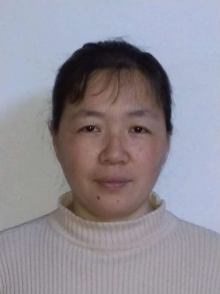 | 姓名 | 王文宁 | 学历 | 博士 | 职称 | 讲师
 | 所属部门 | 信息学院
 | 联系方式 | 0538-8246257
简介
王文宁，女，2002年山东大学本科毕业，2005年山东大学大学硕士毕业，2021年西安交通大学博士毕业。现于山东农业大学信息学院任教。
教学工作
主讲课程：信号与系统、数字图像处理。
研究方向
图像处理，高光谱图像分类。
科研项目（2010-2022年）
参与国家自然基金项目。
学术论文（2010-2022年，以第一作者及通讯作者发表的部分论文）
第一作者发表教研论文两篇，科研论文多篇，其中sci收录4篇。
教材专著（2010-2020年）
发明专利（2010-2020年）

